Titlu

Capitol 1

Lorem ipsum dolor sit amet, consectetur adipiscing elit. Donec tincidunt ut enim vitae porttitor. Pellentesque porta sed orci in elementum. Cras lobortis dolor eget massa tempus pulvinar. Cras ex leo, sodales sed luctus et, commodo ut tortor. Maecenas pharetra libero id lorem ultricies elementum. Vestibulum volutpat quam nibh, dignissim volutpat mi euismod vitae. Nunc tempus, neque a commodo aliquam, massa mi aliquet eros, vitae finibus nisl magna at

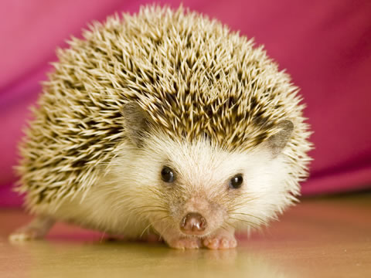

Figure

nulla. Suspendisse potenti. Proin auctor, odio sit amet euismod aliquam, purus sapien dapibus nunc, eget dignissim ante libero at velit. Aliquam eu auctor augue. Morbi auctor risus ut libero viverra fermentum. Pellentesque pellentesque condimentum justo, vitae consectetur dolor volutpat ut. Maecenas sem risus, tempor id rhoncus et, rutrum sit amet ante.

Capitol 2

Vestibulum nec dapibus mi, nec scelerisque elit. Aliquam a est facilisis, faucibus enim at, volutpat tortor. Sed euismod id tellus vitae fermentum. Suspendisse quis orci non augue consectetur pharetra. Sed quis orci vel quam ultricies vulputate. Suspendisse ultricies purus nibh, eget lobortis tortor maximus ut. Nam blandit turpis vulputate massa faucibus elementum. Suspendisse pellentesque nisl ultricies, ultrices elit ac, semper purus. Etiam cursus tellus a luctus venenatis. Proin sed massa faucibus, imperdiet leo in, varius nisl. Aenean at purus eleifend, mollis magna id, sagittis turpis

.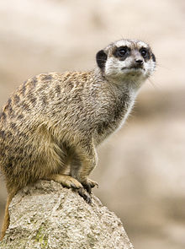

Figure

Nulla faucibus mollis dapibus. Aliquam dapibus nulla sit amet finibus congue. Cras blandit, sem vel sagittis sagittis, mi mi varius lacus, non ullamcorper eros quam eu neque. Aliquam condimentum est erat, ut consequat mauris ullamcorper maximus. Praesent fringilla vulputate augue, in varius neque pretium nec. Praesent vestibulum felis vitae ante hendrerit, ut blandit eros laoreet. Morbi facilisis pretium nisi, eget pulvinar justo commodo a. Pellentesque cursus gravida dignissim.

Capitol 3

Nulla faucibus mollis dapibus. Aliquam dapibus nulla sit amet finibus congue. Cras blandit, sem vel sagittis sagittis, mi mi varius lacus, non ullamcorper eros quam eu neque. Aliquam condimentum est erat, ut consequat mauris ullamcorper maximus. Praesent fringilla vulputate augue, in varius neque pretium nec. Praesent vestibulum felis vitae ante hendrerit, ut blandit eros laoreet. Morbi facilisis pretium nisi, eget pulvinar justo commodo a. Pellentesque cursus gravida dignissim.

Table

|  |  |  |
| --- | --- | --- |
|  |  |  |
|  |  |  |
|  |  |  |

Mauris sagittis posuere nisi, nec fringilla urna dignissim non. Fusce efficitur auctor ante. Nam finibus consequat arcu at finibus. Fusce vel libero nec nunc porttitor interdum. Pellentesque auctor lectus arcu, in accumsan nunc lacinia id. Praesent et venenatis risus. Proin id arcu cursus mi blandit pretium. Pellentesque a mauris orci. Suspendisse tincidunt, mauris ac tincidunt vehicula, nulla turpis elementum ligula, a pellentesque odio purus a lorem. Pellentesque at aliquam leo.

Capitol 4

Aenean facilisis aliquam euismod. Sed maximus, dui at auctor facilisis, eros elit mattis massa, et condimentum orci metus placerat mauris. Sed ut porttitor ligula, ac pulvinar lectus. Quisque a faucibus justo. Duis aliquam enim et justo elementum blandit quis vel dolor. Proin mattis sem eget purus imperdiet, vitae dictum turpis venenatis. Donec quis ex suscipit, efficitur augue vel, mollis leo. Nam vel ornare eros. Morbi pulvinar sollicitudin eros sed suscipit. Curabitur sit amet nulla et risus bibendum gravida.

Table

|  |  |  |
| --- | --- | --- |
|  |  |  |
|  |  |  |
|  |  |  |

Nulla in lectus porttitor massa bibendum malesuada at sit amet tortor. Ut eget luctus sem. Pellentesque non ante commodo tortor dapibus porttitor. Sed viverra sapien tortor, sit amet suscipit nisl sodales id. Sed efficitur vel nisi eget vehicula. Integer ac dolor scelerisque, finibus enim eget, sollicitudin erat.

Figure 1 1

Figure 2 2

Table 1 3

Table 2 4

<https://www.google.ro/url?sa=i&source=images&cd=&cad=rja&uact=8&ved=2ahUKEwi2_qmanOjeAhXCiywKHZm0BKgQjRx6BAgBEAU&url=https%3A%2F%2Fen.wikipedia.org%2Fwiki%2FMongoose&psig=AOvVaw1lGhgGMkuiFH2bm2d_byk5&ust=1542983657998133>

https://www.google.ro/url?sa=i&source=images&cd=&cad=rja&uact=8&ved=2ahUKEwjq6N-en-jeAhULCSwKHY8-DSgQjRx6BAgBEAU&url=https%3A%2F%2Fwww.animalzoo.ro%2Fcati-tepi-are-un-arici-si-ce-poate-sa-faca-cu-ei%2F&psig=AOvVaw0F3AlUhpOulJpO4h_dS05V&ust=1542984475027075